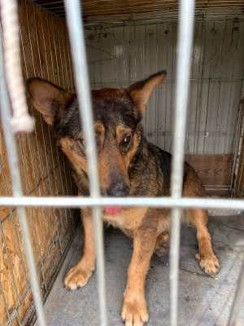 Собака б/породная, сука, возраст 9 мес. Отловлена 18.04.2024 в районе ул. Беляева.
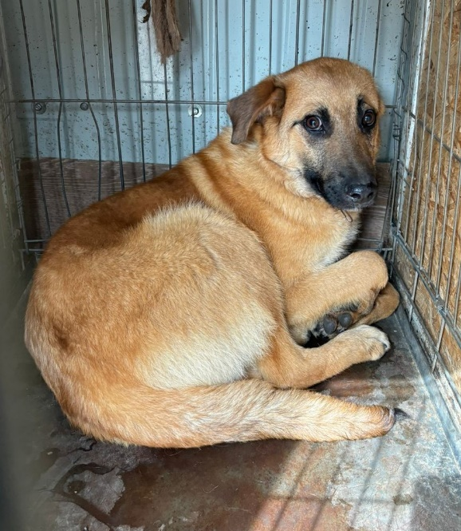Собака б/породная, кобель, возраст 10 лет. Отловлена 18.04.2024 в районе ул. Беляева.

